
HỌ TÊN:
LỚP: 3
TOÁN –TUẦN 28

I/ TRẮC NGHIỆM
Khoanh vào chữ đặt trước câu trả lời đúng hoặc làm theo yêu cầu:

Câu 1: Kết quả của phép tính 64 929 + 29 394 là:
A. 95 323 B. 94 323 C. 94 618 D. 94 189
Câu 2: Một xưởng may tuần thứ nhất may được 14 829 mét vải. Tuần thứ hai họ chỉ may được 12 924 mét vải. Số mét vải xưởng may may được trong cả hai tuần là:
A. 22 840m B. 27 777m C.27 753m D. 29 472m
Câu 3: Tìm số biết: …….. - 72952 = 12340
A. 85 292 B. 84 528 C. 83 628 D. 84 628
Câu 4: Tìm số biết: ………. – 1 381 x 9 = 28 410
A. 40 284 B. 41 920 C. 42 941 D. 40 839
Câu 5: Giá trị của biểu thức 18 394 + 29 480 + 14 829 là:
A. 62 703 B. 60 278 C. 61 283 D. 62 030
Câu 6. Kết quả của phép tính 10 235 + 20 142 là:
A. 30 367 B. 30 376 C. 30 377 D. 30 733
II/ TỰ LUẬN
Bài 1. Tính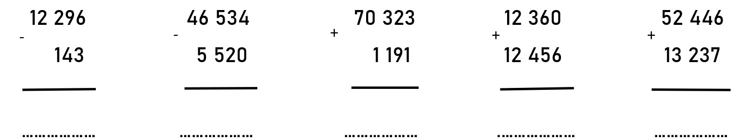



Bài 2. Đặt tính rồi tính.
13 355 – 9 324 23 216 + 12 452 14 77 + 2 119 62 102 – 23 701
………………………………………………………………………………………………………………………………
………………………………………………………………………………………………………………………………
………………………………………………………………………………………………………………………………
Bài 3. Tính giá trị của biểu thức sau:
a. 8 674 + 5 600 – 1 367 =…………………………..……………………………
= …………………………..…………………………..
b. 19 989 – ( 7 644 + 1 890) = ……………………….………………………..
= …………………………………………………
Bài 4. Tính hiệu của số lớn nhất có năm chữ số khác nhau và số bé nhất có bốn chữ số.
Bài giải
………………………………………………………………………………………………………………………………
………………………………………………………………………………………………………………………………
………………………………………………………………………………………………………………………………
Bài 5. Một của hàng có 34 000 l xăng, cửa hàng nhập thêm về 3 400 l xăng. Hỏi sau khi bán 18 909 l xăng cửa hàng còn lại bao nhiêu lít xăng?
Bài giải
………………………………………………………………………………………………………………………………
………………………………………………………………………………………………………………………………
………………………………………………………………………………………………………………………………
………………………………………………………………………………………………………………………………
………………………………………………………………………………………………………………………………
Bài 6: Viết các số có năm chữ số từ các số 1, 0, 7, 2, 6. Tìm tổng của số lớn nhất và số bé nhất có 5 chữ số khác nhau từ các số viết được.
Bài giải
………………………………………………………………………………………………………………………………
………………………………………………………………………………………………………………………………
………………………………………………………………………………………………………………………………
PHIẾU CUỐI TUẦN MÔN TOÁN 3- KẾT NỐI TT VỚI CUỘC SỐNG

